واکنش به استرس می تواند به اشکال زیر بروز کند:  واکنش هایی است که در آن ها جنبه هیجانی مهم ترین جنبه است.در این روش فرد در مقابل استرس با ابراز هیجان واکنش نشان می دهد و هدف آن آرام کردن فرد است.بعضی از این واکنش ها سالم اند(مانند گوش دادن به موسیقی،پرداختن به کار هنری،درد دل کردن با اطرافیان و نزدیکان،دعا،نذر،توکل و مقابله های مذهبی دیگر،ورزش و ...)و بعضی ناسالم(مانند فریاد زدن،پرخاشگری و ...)اما نکته مهم این است که واکنش ها چه سالم باشد و چه ناسالم به تنهایی قادر به حل مسائل و برطرف کردن منبع تولید استرس نیستند و تنها می توانند در کوتاه مدت موثر و مفید باشند.  نکته بسیار مهم اجتناب از مصرف سیگار،قیان،موادمخدر و مشروبات الکلی هنگام قرار گرفتن تحت استرس است،چرا که این موارد فقط استرس ما را تشدید می کنند و بر مشکلات ما می افزایند. واکنش دیگر که فرد به دنبال آن است که منبع تولید استرس را برطرف کند.این نوع مقابله یا واکنش نیز می توانند سالم یا ناسالم باشد در نوع سالم آن،فرد به استرس به صورت یک مسئله قابل حل می نگرد و به دنبال مناسب ترین راه حل است تا به شیوه ای سازنده استرس را برطرف یا مدیریت کند..برخی از واکنش های سالم شامل مواردی است:برنامه ریزی کردن به قصد برطرف کردن استرس،مشاوره و راهنمایی یا مشورت گرفتن از مشاور یا افراد آگاه برای مقابله با استرس ،کنار گذاشتن فعالیت های غیر مرتبطو تمرکز بر استر س جهت به حداکثر رساندن تمرکز فکری در جهت برنامه ریزی و تصمیم گیر ی یا حل مسئله. |  | استرسیک حقیقت در زندگی است هر کجا باشید و هرکاری انجامدهید نمیتوانید ار آن اجتناب کنید ولی می توانید آن را مدیریت کنید تا شما را کنترل نکند. در زندگی تغییراتی مثل مثل رفتن به دانشگاه،ازدواج ،تغییر شغل و یا بیماری،استرس های مکرر ایجاد می کنند.به خاطر بسپارید که برخی از استرس ها به نفع شما نیز می باشند.مثل استرسی که شما را برای راهیابی به دانشگاه ترغیب به درس خواندن می کند.  استرس چیست؟  استرسیک نوع واکنش انسان در مقابل تغییرات،حوادث و موقعیت ها در زندگیست.  نکته:استرس همیشه جنبه منفی ندارد برخی از استرس ها مفیدند و باعث می شوند که ما انرژی لازم برای انجام برخی از کارها را به دست بیاوریم.به این گونه استرس ها،استرس خوب می گویند.به عنوان مثال:نگرانی ما در شب امتحان منجر به تمرکز بیشتر بر روی درس ها و خواندن بهتر آن ها می شود.هر فرد در مقابله با شرایط استرس زا به سبک خاصی واکنش نشان می دهد. |  |   دانشگاه علوم پزشکی شهرکرد  بیمارستان امام جواد(ع)ناغان  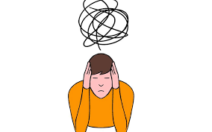  استرس  تهیه کننده:سیده حدیثه حسینی- کارشناس پرستاری  تاریخ تدوین:1/12/1403  تاریخ بازنگری:1/12/1404  BN 10:QRکد  پزشک تاییدکننده:  آدرس: ناغان جاده کمربندی بیمارستان امام جواد (ع)-تلفن  -63-03832463661  https://emamjavadhp.skums.ac.ir/  واحد پیگیری وآموزش به بیمار
به زندگی معنوی خود غنا ببخشید.: مذهب و معنویت ما را به منابعی فراتر و بزرگتر از خودمان وصل می کند.کسانی که اعتقادات مذهبی قوی تری دارند قبول دارند که این اعتقادات به آن ها قدرتی دوچندان در مقابله با مشکلات می دهد.کسانی که توکل می کنند در مقابله با مشکلات با آرام و اعتماد به کمک های الهی به حل مسئله می پردازند.  دفتر یاداشت روزانه داشته باشید.  نوشتن حوادث و رویداد های زندگی روزمره یکی از راه های خوب رهایی از استرس حاصل از وقایع ناخوشایند در محل کار یا زندگی خانوادگی و اجنماعی است.  بچه شوید.بازگشت به انچه در کودکی خوشایند بود یک راه ساده مدیریت استرس است.دیدن فیلم هایی که در کودکی شما را خوشحال می کردند،رنگ کردن مدل های نقاشی،بازی ماروپله،آب بازی و بادبادک هوا کردن از جمله راه های کاهش استرس هستند.  شوخ طبع باشید. خندیدن یک مهارت مقابله با استرس است.خواندن مطالب طنز و دسدن فیلم های کمدی یک راه خوب برای کاهش استرس است.  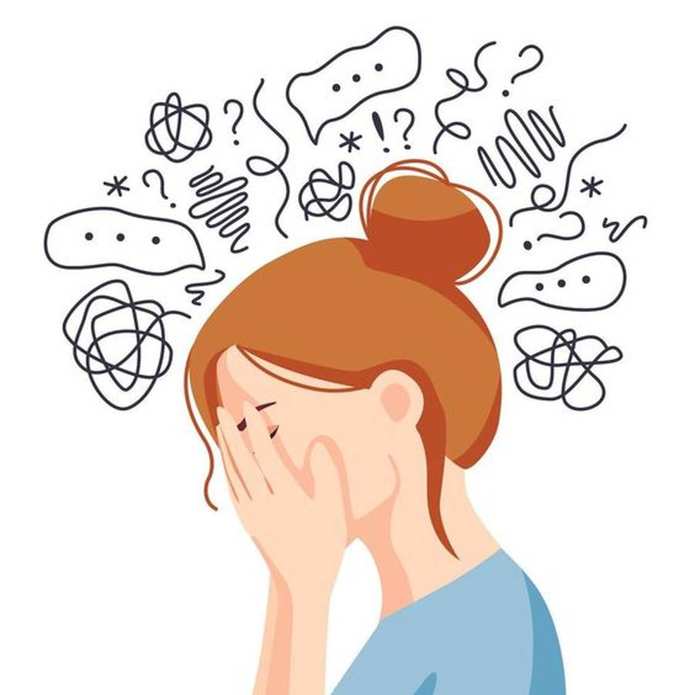 |  |  | چه راهکار هایی برای مدیریت استرس وجود دارد؟  اولویت ها را مشخص کنید.مدیریت زمان داشته باشید.لیستی ازکای که باید انجام بدهیددرست کنید،تصمیم بگیرید انجام چه کاری در روز برایتان بیشتر حائز اهمیت استوکارهایی را می توانید به بعد موکول کنید. این عمل موجب می شود بدانید کدام کارتان از اولویت برخوردار است و برای به یاد آوردن آن استرس نخواهید داشت.  تمرین مواجهه با موقعیت های استرس زا انجام دهید.  درمورد اتفاق یا موقعیتی که ممکن است با آن مواجه شوید فکر کرده و واکنش خود را تمرین کنید به عنوان مثال اگر دانید که صحبت در ملاء عام شما را دچار استرس می کمد با کمک دوستان مورد اعتماد و هم شاگردی هایتان یک کنفرانس ترتیب دهید که در آن شما به عنوان سخنران در جمع صحبت کنید.  خواسته های خود را بررسی کنید.  سعی کنید اهداف واقع گرایانه داشته باشید.تحت فشار قرار دادن خود برای موفقیت خوب است ولی مطمعن شوید انتظاراتتان قابل دسترسی است. به آنچه که می توانید به نحو احسن انجام دهید قانع باشید.  هیچ کس کامل نیست.نه شما و نه دوست یا فرزند شما.به انسان ها اجازه اشتباه بدهید و به یاد داشته باشید که اشتباهات معلم خوبی هستند.

سبک زندگی سالمی داشته باشید.:غذاهای سالم بخورید.برای استراحت و آرامش اعصاب وقت بگذارید.
روش های تمدد اعصاب که برایتان مفید است را بیابید.
دعا،یوگا،تکنیک های آرام سازی و تمرین تمرکز را بکار ببرید سعی کنید از زندگیتان لذت ببرید.
تغییرات را به عنوان جزئی از زندگی بپذیرید.
هیچ چیز ثابت باقی نمی ماند. سیستم حمایتی از دوستان و خانواده تشکیل دهید تا در صورت نیاز با آن ها تماس بگیرید.به خود و ظرفست خود اعتقاد داشته باشید.
زمان استراحت و تفریح داشته باشید
برای کارهایی که نیاز به تمرکز دارند زمان متوالی در نظر نگیرید. قرار ملاقات،جلسات و کلاس های درسی را پشت سر هم برنامه ریزی نکنید. وقت لستراحت برای خود بگذارید.-در برنامه ریزی زمان خبره شوید. کتاب بخوانید ، فیلم تماشا کنید و در سمینار هایی برای برنامه ریزی وقت شرکت کنید.
یاد بگیرید نه بگویید.محدود کردن فعالیت ها باعث کاهش استرس می شود. به جای وقت گذاشتن بر روی اولویت ها و نیازهای دیگران بر روی الویت ها و مسئولیت های خود وقت بگذارید.
ورزش کنید.
برای کاهش تنش عضلات و افزایش حس خوب به طور منظم ورزش کنید.

